ACCESO ON-LINE
ACCESO ON-LINE - DEMO

UNIVERSIDAD ALFONSO X EL SABIO

Colección completa de normas UNE

Como acceder:

1.- Enlace: https://portal.aenormas.aenor.com/aenor/Suscripciones/Personal/pagina_per_buscador.asp

2.- BUSCADOR

Diríjase al enlace “buscador de normas”

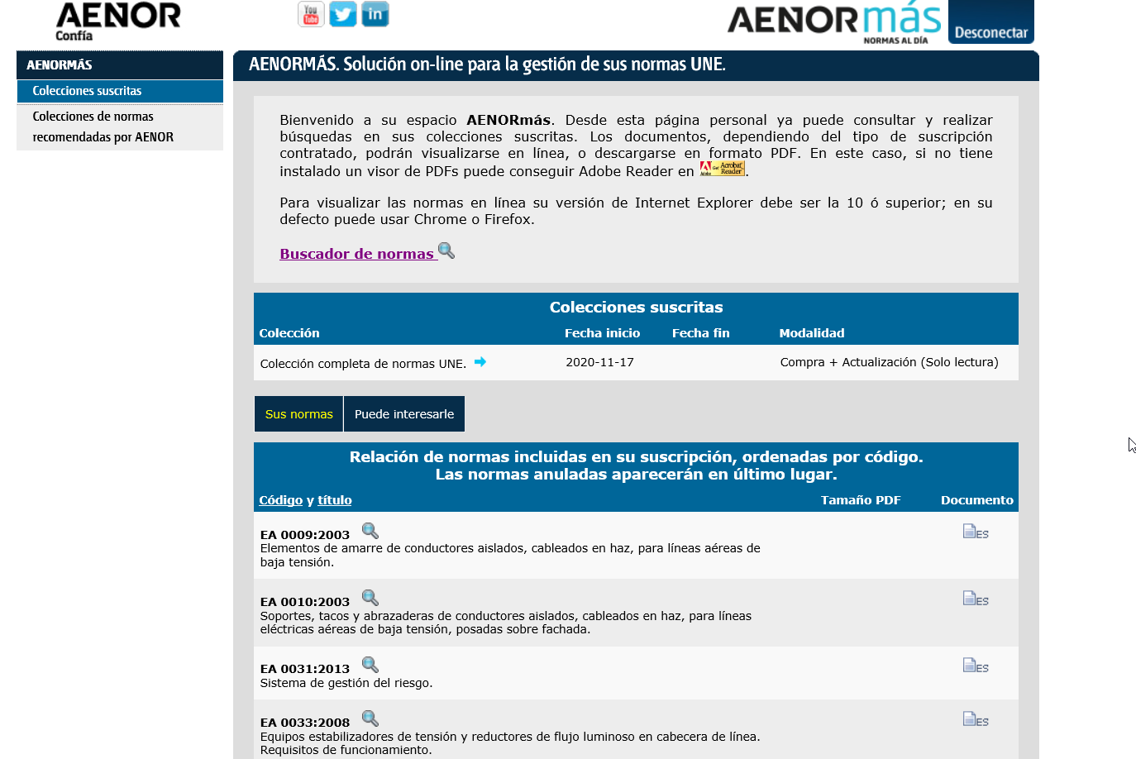

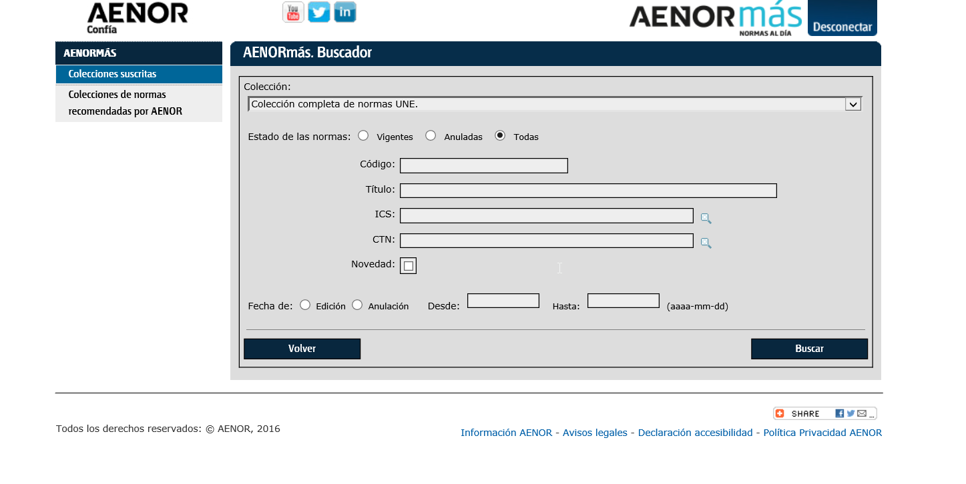

Podrá visualizar las normas una vez realizada la búsqueda
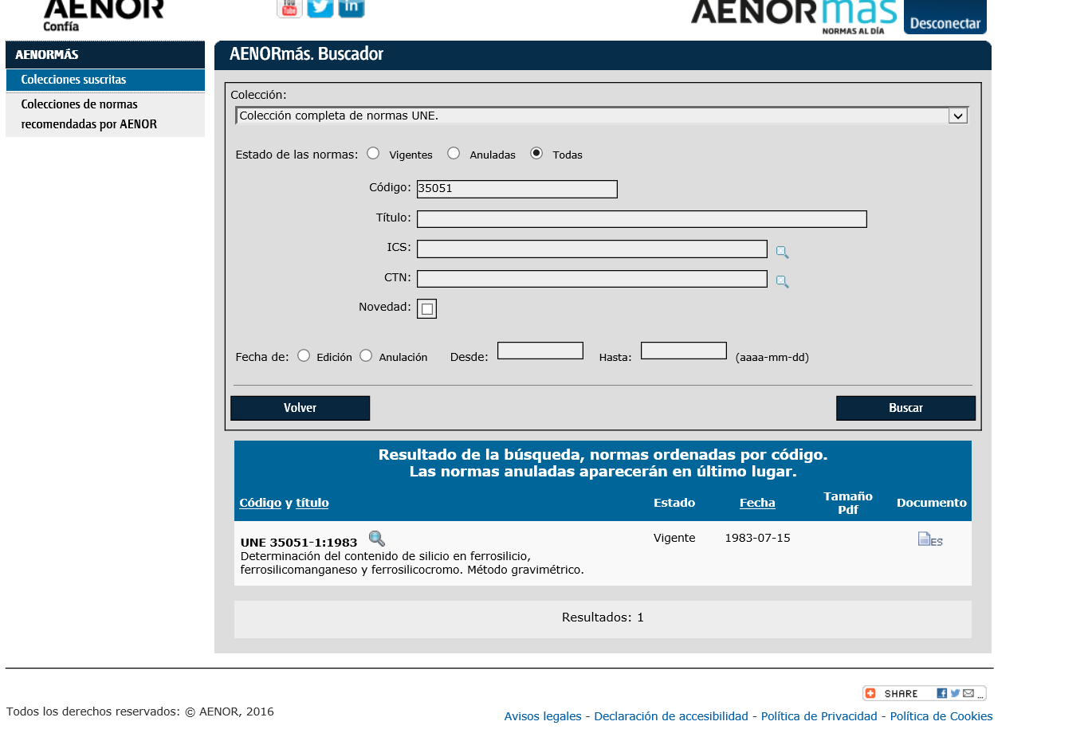

Importante: Para cerrar la página pulsar Desconectarse.

